Подростково-молодежные клубы

«Атлант» Подростково-молодежный клуб «Атлант» находится по адресам: Литейный пр., 30 (вход с улицы без ограничений), тел. 273-79-93; ул. Короленко, 10, тел. 579-10-83.

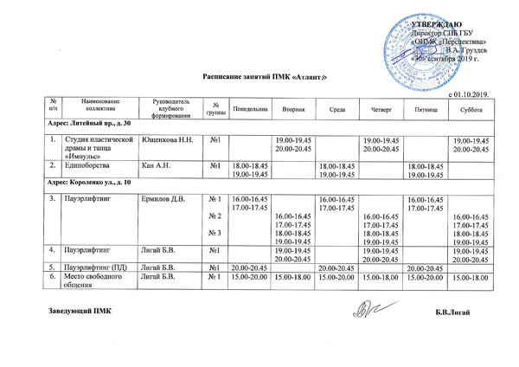

«Атлет» Подростково-молодежный клуб «Атлет» находится по адресу: Лиговский пр., д. 65, тел. 575-86-29, вход с улицы ограничен с 22:00.

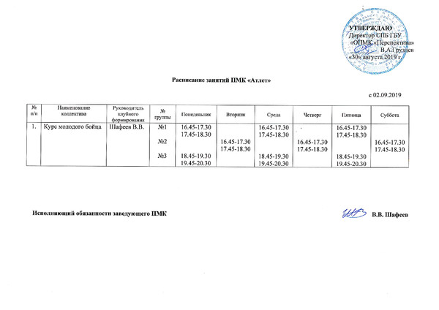

«Барс» Подростково-молодежный клуб «Барс» находится по адресу: ул. Чехова, д. 4, тел. 272-28-18, вход с улицы без ограничений.

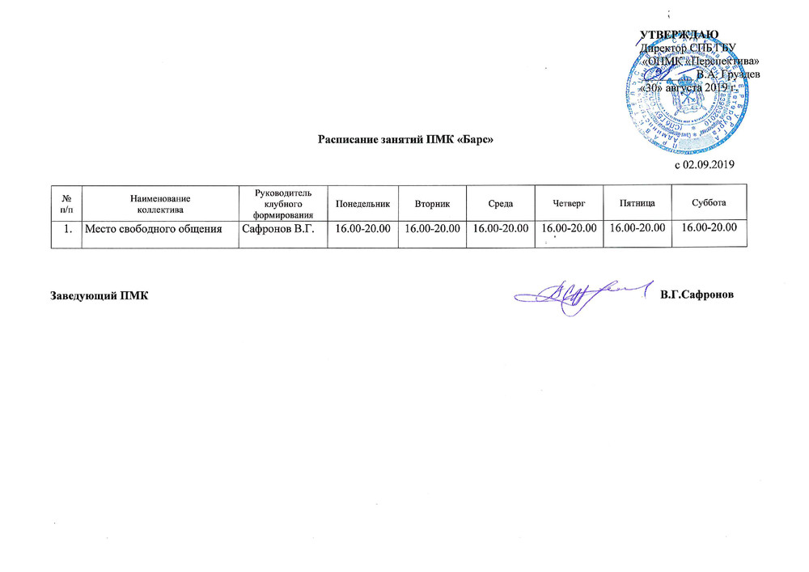

«Горизонт» подростково-молодежный клуб «Горизонт» находится по адресу: ул. Восстания, д. 20/16 (Ковенский пер., 16), тел. 273-75-76 (код на воротах *2016#)

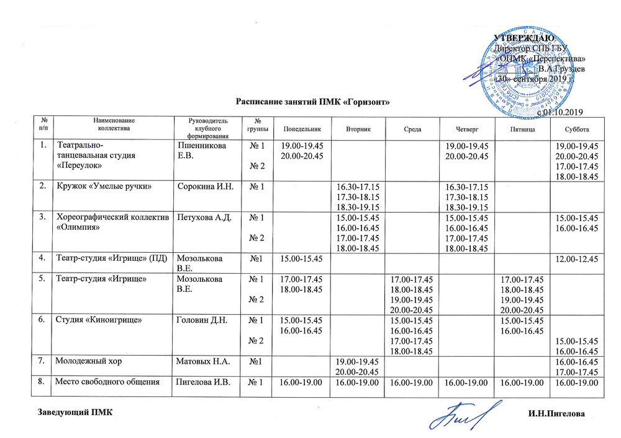

«Ленинградец» подростково-молодежный клуб «Ленинградец» находится по адресу: ул. Фурштатская, д. 14 -16 (под аркой налево), тел. 273-10-73, вход с улицы без ограничений

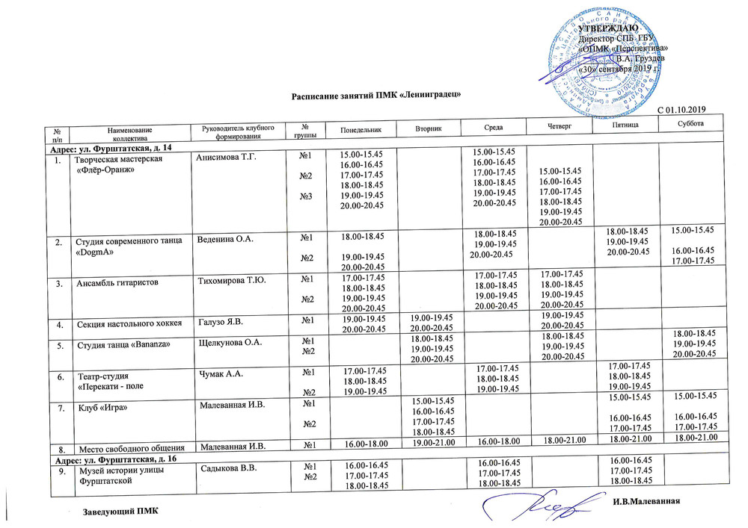

«Луч» подростково-молодежный клуб «Луч» находится по адресам: ул. Правды, 2/13, тел. 315-64-30; ул. Б. Московская, 1-3, ул. Б. Московская, 16, тел. 713-34-20 (код на воротах: 6131)

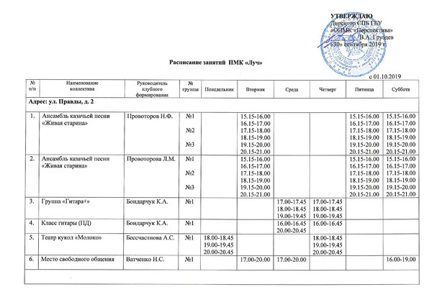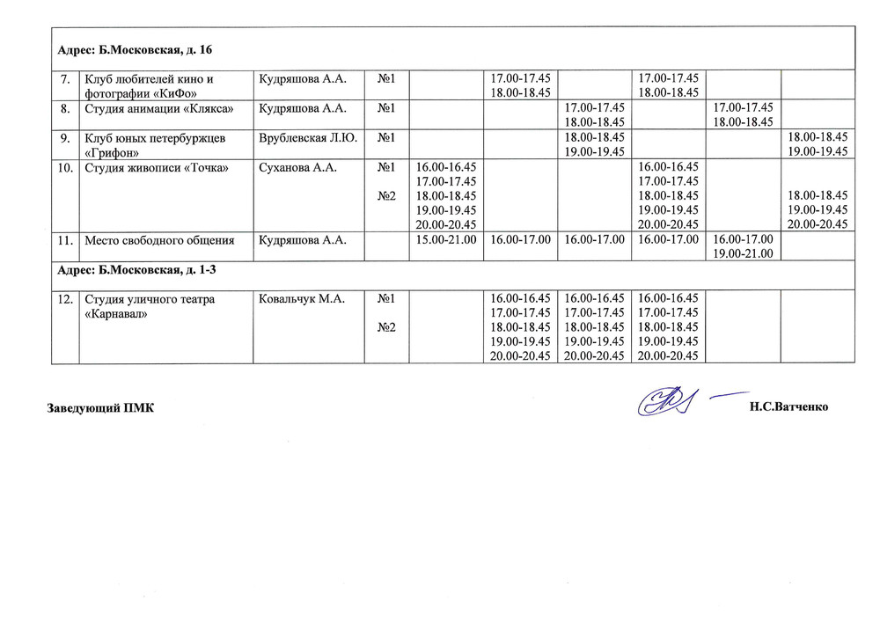

«Максимум» Подростково-молодежный клуб «Максимум» находится по адресу: ул. Миллионная, 10 (наб. реки Мойки, 9), тел. 570-45-73 (код на воротах 2376#)

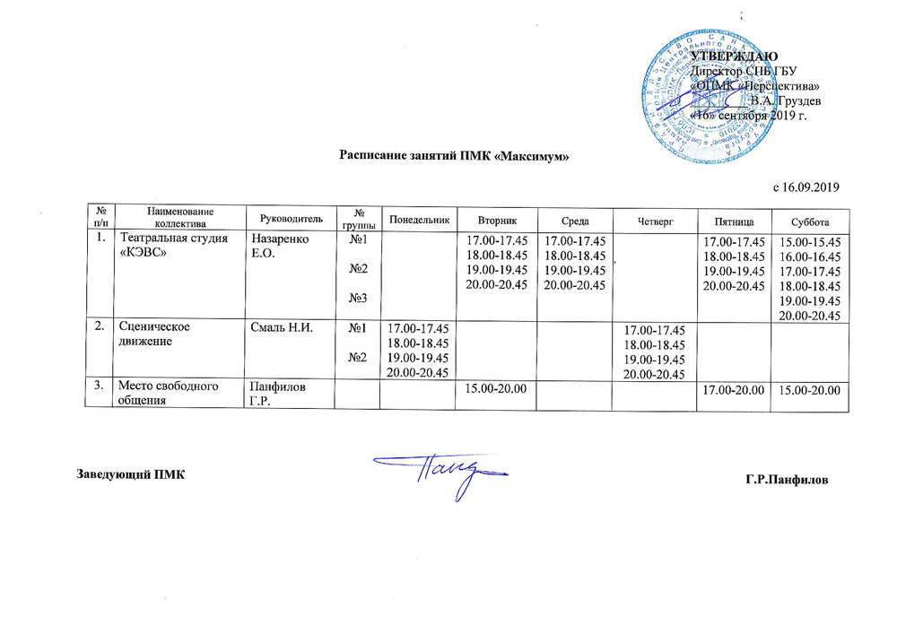

«Маяк»

"Муравейник" Подростково-молодежный клуб «Муравейник» находится по адресам: ул. Марата, д.55/5, тел. 712-39-95; ул. Воронежская, д.14, тел 764-06-33, вход с улицы без ограничений

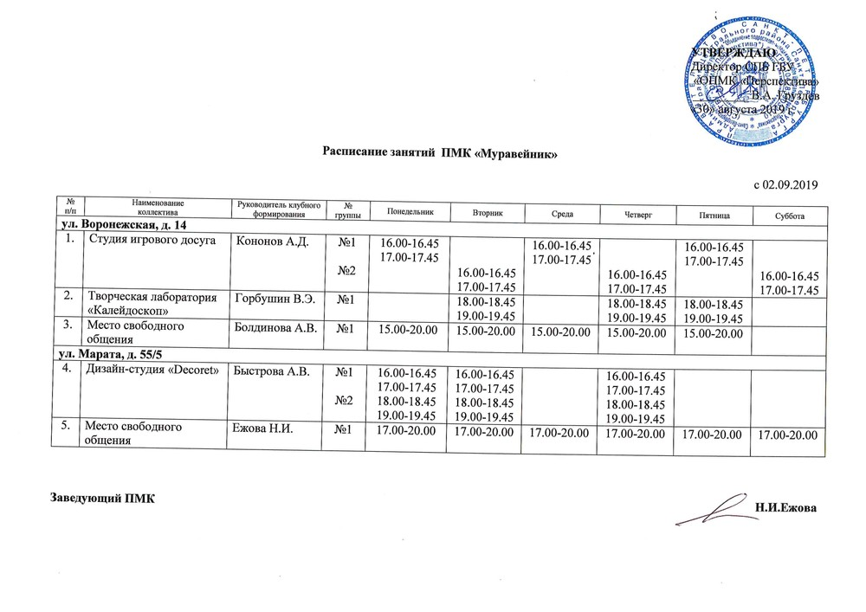

"На Коломенской"

«На Марата» ПМК "На Марата" находится по адресу: ул. Марата, д.9. (Код на воротах *753#) Тел. 575-67-13

«На Троицкой» Подростково-молодежный клуб «На Троицкой» находится по адресу: ул. Рубинштейна, 15-17, 19/8, 25, Графский пер., 7, тел. 712-44-70, вход с улицы без ограничений

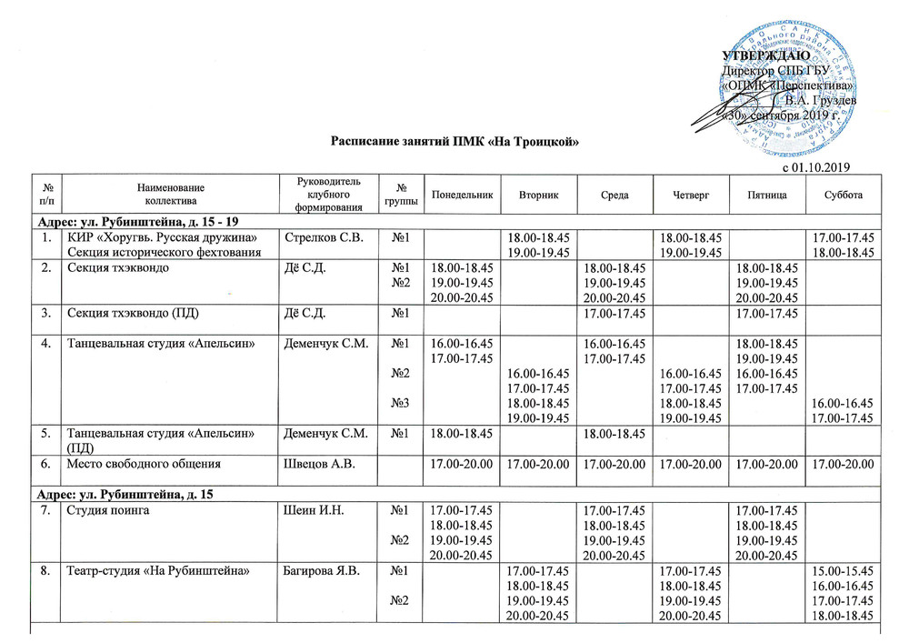

«На Фурштатской» подростково-молодежный клуб «На Фурштатской» находится по адресам: ул. Фурштатская, 54, ул. Чайковского, 79, тел. 272-44-11

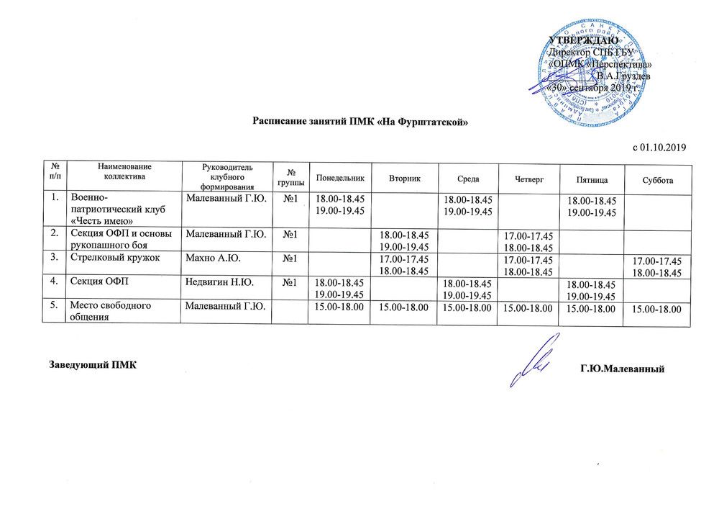

«Нева» Подростково-молодежный клуб «Нева» находится по адресу: ул. Миллионная, д.13-15, тел. 314-10-72, вход с улицы без ограничений

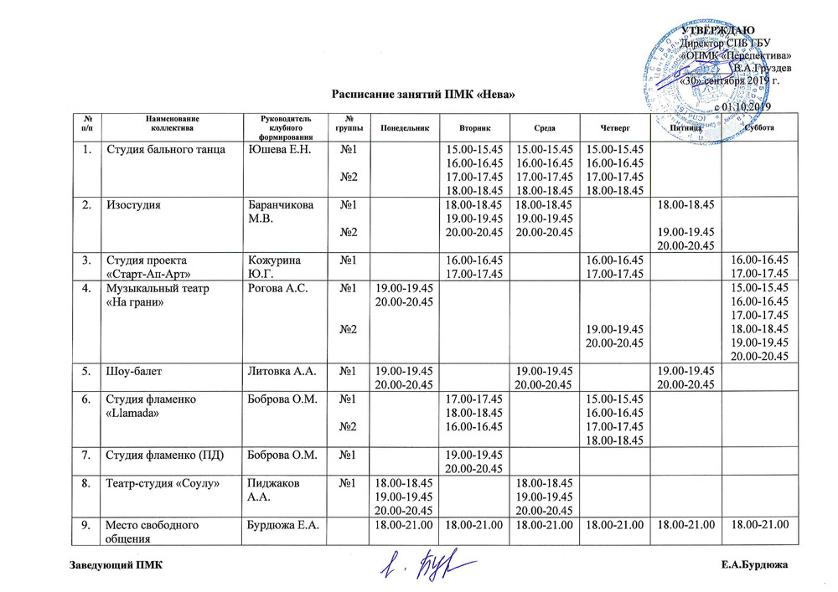

«Огонек» Подростково-молодежный клуб «Огонек» находится по адресу: ул. Чайковского, д.1, тел. 272-93-70, вход с улицы без ограничений, в клуб - звонок в домофон

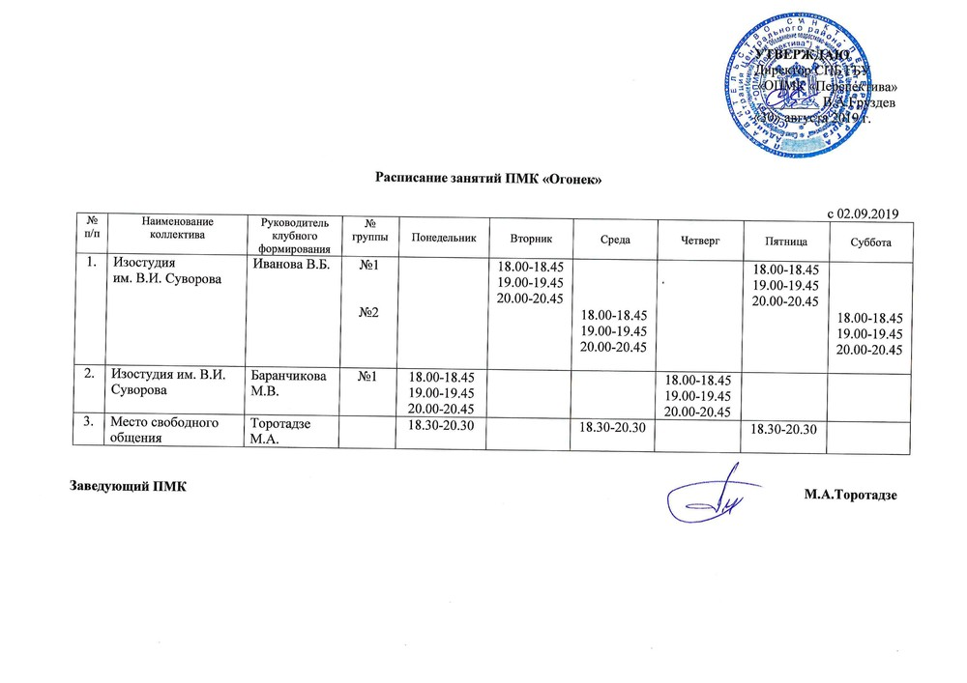

«Острова» Подростково-молодежный клуб «Острова» находится по адресу: ул. Большая Морская, 6 (наб. реки Мойки, 51), тел. 571-95-65 (код на воротах: В10В8471В)

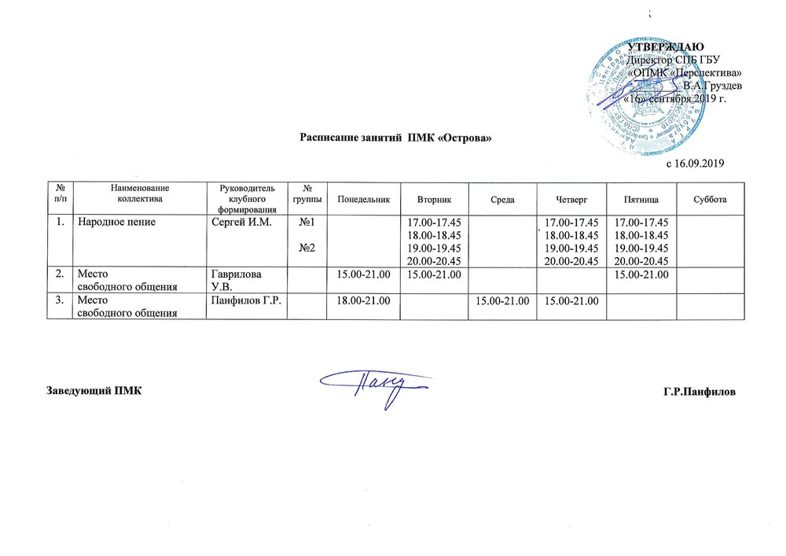

«Петровский» Подростково-молодежный клуб «Петровский» находится по адресу: ул. Марата, д. 78, тел. 764-29-11, вход с улицы без ограничений

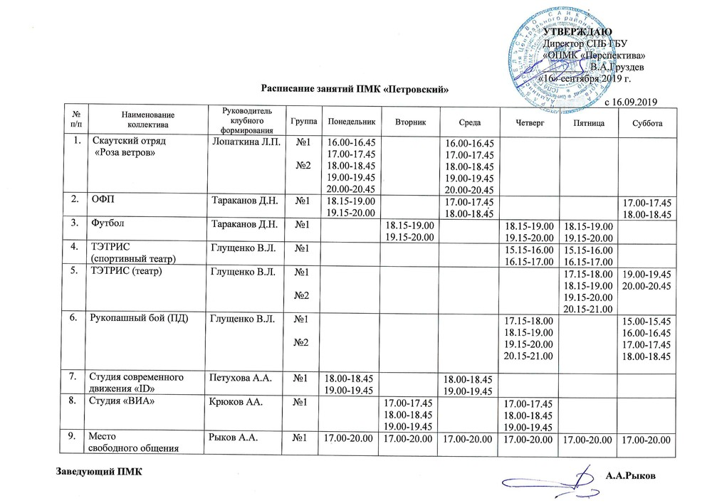

«Прометей» Подростково-молодежный клуб «Прометей» находится по адресам: Невский пр., д. 108, Невский пр., д. 110, тел. 272-21-41, вход с улицы без ограничений

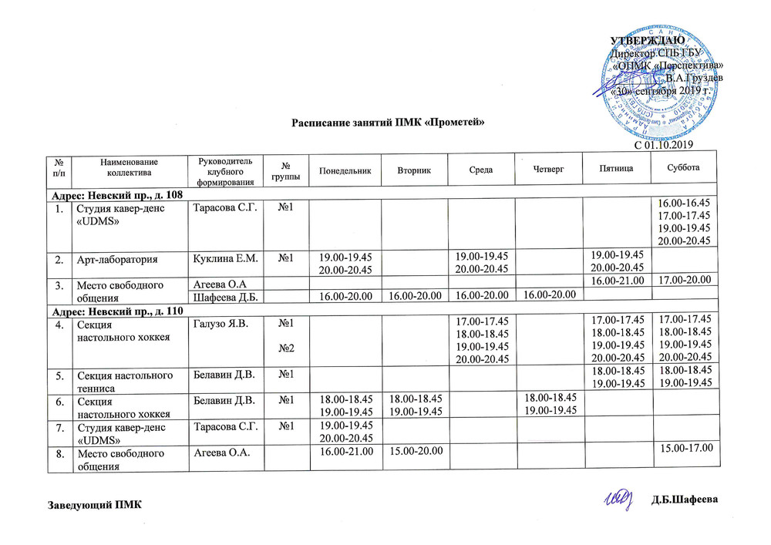

«Ровесник» Подростково-молодежный клуб «Ровесник» находится по адресу: ул. Пушкинская, д. 11, тел. 572-37-00 (для входа во двор звоните по тел. 8-950-034-79-03)

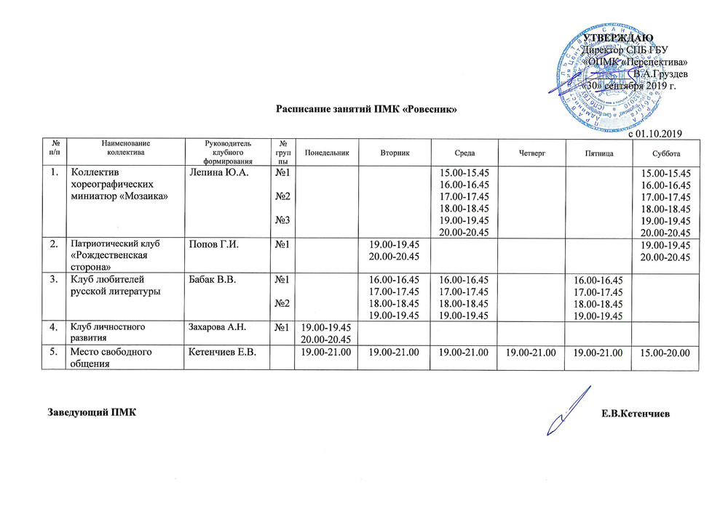

«Романтики» Подростково-молодежный клуб «Романтики» находится по адресу: Саперный переулок, д. 5, тел. 272-92-67, вход с улицы без ограничений

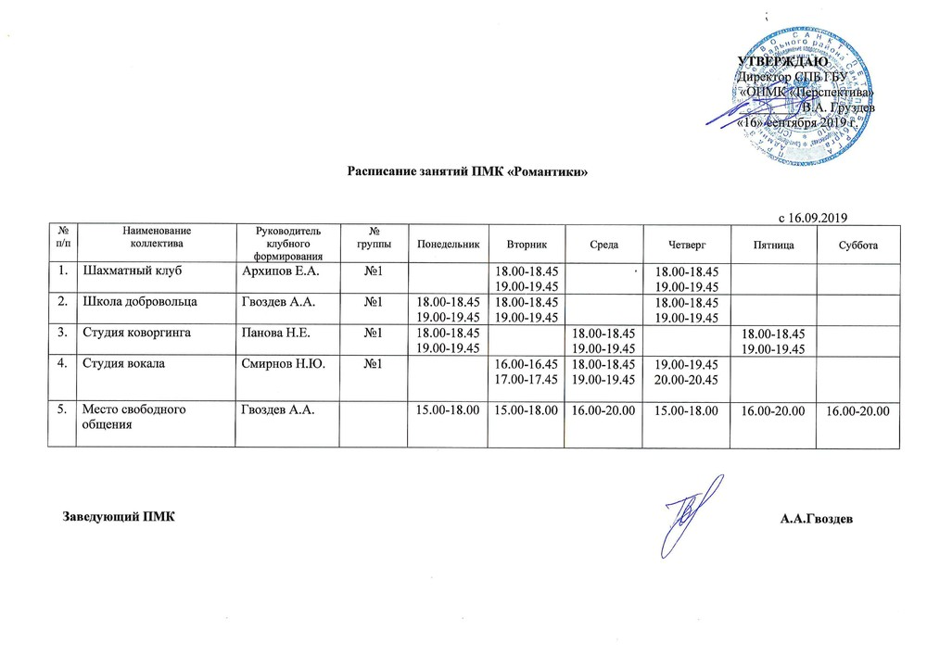

«Спартак» Подростково-молодежный клуб «Спартак» находится по адресу: ул. Марата, д.76, тел. 572-37-46, вход с улицы без ограничений

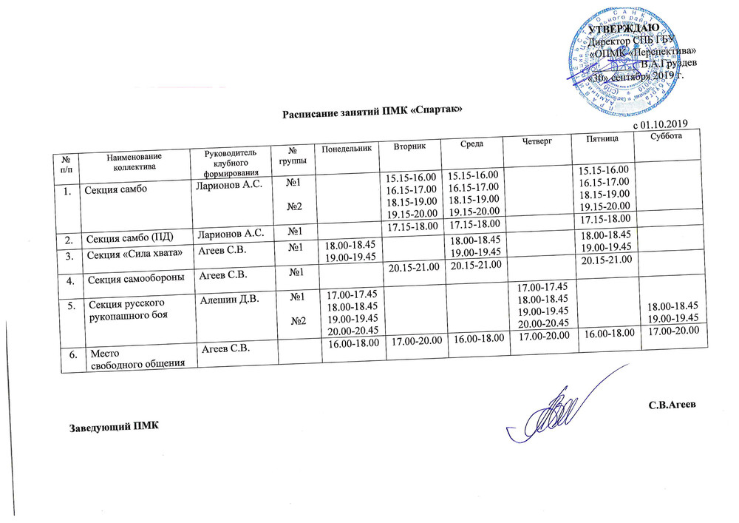

«Феникс» Подростково-молодежный клуб «Феникс» находится по адресу: Загородный пр., д. 21-23, тел. 315-02-81, вход с улицы без ограничений

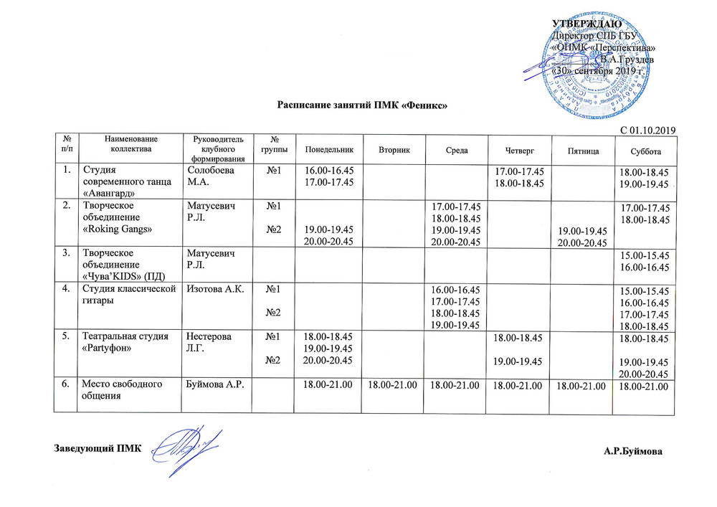

«Чайка» Подростково-молодежный клуб «Чайка» находится по адресам: ул. Чехова, д. 4, ул. Чехова, д. 5, тел. 273-51-28, вход с улицы без ограничений

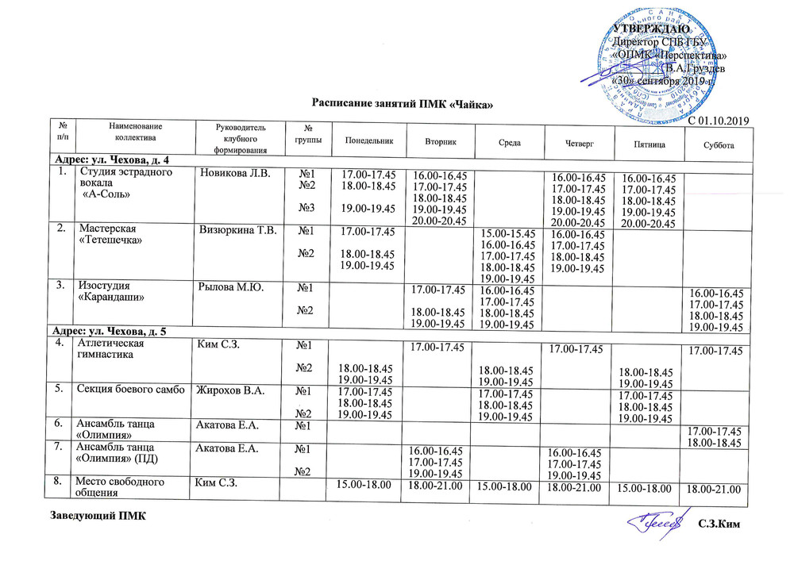

«Эстафета» Подростково-молодежный клуб «Эстафета» находится по адресу: ул. Кирочная, д. 25, тел.: 272-82-77, (код на воротах: #5865)

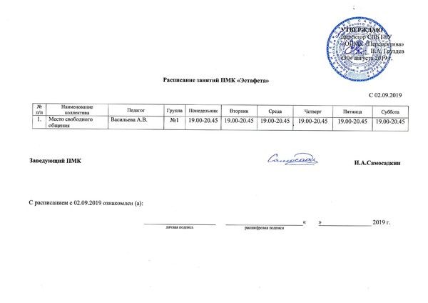

«Юность» Подростково-молодежный «Юность» находится по адресу: ул. Моховая, д. 27-29, тел. 272-98-61, вход с улицы без ограничений

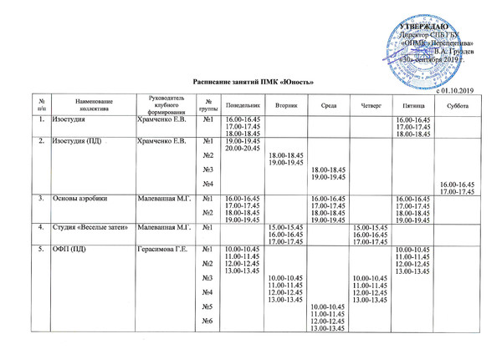

«Ямская Слобода» Подростково-молодежный клуб «Ямская Слобода» находится по адресу: ул. Правды, д. 22, тел. 575-62-76, вход с улицы без ограничений

